
INFORME TÉCNICO DE FISCALIZACIÓN AMBIENTAL

Informe Abreviado

ESTACIÓN DE TRANSFERENCIA DE ENSILAJE

DFZ-2018-2428-RCA

 | Nombre | Firma
Aprobado | Ivonne Mansilla Gomez
Elaborado | Patricia Aros Bustamante

Contenido

1 RESUMEN 2
2 IDENTIFICACIÓN DE LA UNIDAD FISCALIZABLE 3
2.1 Antecedentes Generales 3
3 INSTRUMENTOS DE CARÁCTER AMBIENTAL FISCALIZADOS 4
4 Revisión Documental 4
4.1 Documentos Revisados 4
5 HALLAZGOS 5
6 OTROS HECHOS 18
7 CONCLUSIONES 19
8 ANEXOS 20

- RESUMEN

El presente documento da cuenta de los resultados de la(s) actividad(es) de fiscalización ambiental realizada por la Superintendencia del Medio Ambiente, junto a la SEREMI de Salud, Gobernación Marítima y SERNAPESCA de la Región de Los Lagos, a la unidad fiscalizable “Estación de Transferencia de Ensilaje”, localizada en Punta Quihua, Sector San José, Comuna de Calbuco, Región de Los Lagos. La actividad de inspección fue desarrollada durante el día 16 de septiembre de 2018 (Ver anexo 1 acta de inspección ambienta]).

El motivo de la actividad de fiscalización ambiental fue de oficio y correspondió a la descarga del contenido del Wellboat Seikongen con mortalidad de salmones que se encontraban en bodegas del Wellboats en la yoma del Puerto San José.
El proyecto que compone la unidad fiscalizable y que fue fiscalizado durante el desarrollo de la actividad, consiste un proyecto de Estación de Transferencia de Empresas Calbuco S.A., que contiene un sistema de descarga para el transporte de pescado ensilado desde un pontón flotante, con bomba hacia un estanque de almacenamiento transitorio mediante cañerías submarinas, para su posterior envío a las plantas reductoras autorizadas.
La estación de transferencia cuenta con un pontón flotante, cañerías conductoras de pescado ensilado, estanque de almacenamiento transitorio de ensilaje e instalaciones en el borde costero. Estas estructuras serán montadas en la Yoma San José, la cual actualmente se encuentra amparada bajo concesión marítima menor del 23 de junio de2008. D.S. N°240.
Las materias relevantes objeto de la fiscalización incluyeron la operación de descarga.

Entre los hechos constatados en terreno y el examen de información realizado, no se encontraron hallazgos relevancia ambiental.

Lo indicado precedentemente, no exime al titular de ninguna clase de responsabilidad que pudiese contraer por cualquier hallazgo, respecto del instrumento que lo regula, que se produzca con anterioridad o simultaneidad a la fecha en que se efectuó la citada actividad de fiscalización ambiental, y no hubiera sido directamente percibido en la misma por el equipo fiscalizador.

- IDENTIFICACIÓN DE LA UNIDAD FISCALIZABLE

Antecedentes Generales

Identificación de la Unidad Fiscalizable:  Planta de transferencia ensilaje Yoma San José | Estado operacional de la Unidad Fiscalizable:  En operación
Región: Los Lagos | Ubicación específica de la unidad fiscalizable: Punta Quihua, Sector San José, Comuna de Calbuco
Provincia: LLanquihue
Comuna: Calbuco
Titular(es) de la unidad fiscalizable: Empresas Calbuco S.A. | RUT o RUN: 99546370-9
Domicilio titular(es): Bernardino 1990, Puerto Montt | Correo electrónico: mescobar@fiordoaustral.cl
Domicilio titular(es): Bernardino 1990, Puerto Montt | Teléfono: 65 2488200
Identificación representante(s) legal(es): Edgardo García Bernal | RUT o RUN: 6.760.573-K
Domicilio representante(s) legal(es): Bernardino 1990, Puerto Montt | Correo electrónico: mescobar@fiordoaustral.cl
 | Teléfono: 65 2488200

- INSTRUMENTOS DE CARÁCTER AMBIENTAL FISCALIZADOS

Identificación de Instrumentos de Carácter Ambiental fiscalizados.

N° | Tipo de instrumento | N°/  Descripción | Fecha | Comisión/ Institución | Título | Comentarios
1 | RCA | 599 | 28 de octubre 2013 | COREMA | Estación de Transferencia de Ensilaje | ----

- Revisión Documental

Documentos Revisados

ID | Nombre del documento revisado | Origen/ Fuente del documento | Organismo encomendado | Observaciones
1 | Informe Diciembre 2018 | Empresa Calbuco S.A. | --- | Informe de las acciones y resultados traslado de mortalidades salmones

- HALLAZGOS

N° Hecho constatado | Materia específica objeto de la fiscalización ambiental. | Exigencia asociada | Resultados/ Hallazgo
1 |  | Exigencia Extracto RCA 599/2013  Considerando 3 Etapa Operación  Descarga de Pescado Ensilado  Las embarcaciones se apegarán al pontón para proceder con la descarga.  · Antes de comenzar con la faena de descarga de pescado ensilado la tripulación debe abrir la escotilla de ambas bodegas y realizar medición de Gas Sulfhídrico con detector y dejar registrada las mediciones en registro de faena de descarga.  Este documento es administrado por Encargado Estación de Ensilaje.  · Al comenzar con la faena de descarga el personal debe estar equipado con sus elementos de protección personal: buzo para trabajo, botas o zapatos de seguridad, guantes, casco, antiparras, respirador medio rostro para gases y vapores orgánicos, arnés de seguridad y cuerdas de vida.  · Una vez tomada la medición, se debe comparar con los límites permisibles (LPP) que estipula el D.S. 594. Si la medición comparada no implica riesgo para las personas, se puede efectuar la descarga.  · En caso que la medición supere los límites establecidos en el D.S. 594 se deberá:  Abrir completamente las tapas de bodega ubicadas en la barcaza para permitir su ventilación.  Para realizar dicha operación el personal debe estar equipado y capacitado.  · Se deberá realizar nuevamente una medición para comparar los límites permisibles (LPP) que estipula el D.S. 594. Si las concentraciones no implican riesgo para las personas se puede seguir con las maniobras de descarga. Si no disminuyen debe aplicarse lo descrito anteriormente.  · La tripulación realizará las conexiones con mangueras corrugadas de 3 pulgadas desde barcaza a ducto de descarga ubicado a un costado de la rampa.  · El Encargado de Estación de Ensilaje debe verificar que los acoples se encuentren totalmente herméticos.  · Posteriormente el encargado de estación procede a poner en funcionamiento la bomba de succión para cargar estanque ubicado en muelle.  · Una vez que se finalice la descarga de la nave, el Encargado de estación de Ensilaje accede a cámara ubicada en rampa para realizar desconexiones.  Retiro Pescado Ensilado  El conductor debe equiparse con los elementos de protección personal: buzo para trabajo, botas o zapatos de seguridad, guantes, casco, antiparras y respirador medio rostro para gases y vapores orgánicos, arnés de seguridad y cuerda de vida.  · El conductor debe realizar las conexiones con mangueras corrugadas desde camión aljibe a estanque de acopio.  · El Encargado de Estación de Ensilaje debe verificar que los acoples se encuentren totalmente herméticos.  · El encargado de la estación deberá poner en funcionamiento la bomba de descarga que permitirá cargar el camión.  · El conductor debe verificar el correcto llenado del aljibe posesionándose sobre el camión, utilizando el arnés de seguridad y cuerda de vida.  · Finalizado el llenado del aljibe se detendrán las bombas y se desconectarán las mangueras. | Se constata que durante el día de fiscalización realizaron descarga 2 barcos Don Canadelo y Don Pedro.  Se constata que todo el personal cuenta con la implementación de trabajo necesaria.  Se constata que la primera embarcación que comienza la operación de desembarque se denomina Don Canadelo, esta se encuentra apegada al pontón, todas las personas que participaron del inicio del trasvasije de la embarcación hacia el estanque de almacenamiento, se encuentran equipados con ropa y mascarilla adecuada. Previo a la descarga la empresa realiza medición de ácido sulfhídrico, en el interior de la bodega registro 140 ppm.  Se constata que se realiza la conexión de la barcaza Don Canadelo a ducto de descarga ubicado a un costado de la rampa.  Se constató mediante el flujómetro, que se encuentra en el exterior del estanque que la descarga estaba llegando a través de tubería conectada con el pontón y estanque de almacenamiento, a través de tuberías submarino.  Se constata que una vez que el estanque de acopio se encuentra con su capacidad completa, se comienzan a preparar el trasvasije del estanque a los camiones aljibes, los operarios cuentan con los implementos de seguridad, se instala en el suelo un plástico de alta densidad con el fin de evitar que en caso de caer algo de material por las uniones este quede en el plástico (utilizado como pretil); aseguran las escotillas del camión con el fin de asegurar la hermeticidad, también aseguran las uniones de la manguera con el estanque de acopio.  Se constata que la medición de ácido sulfhídrico en la zona de carguío de camiones para el día de la fiscalización, dio los siguientes valores:  Se constata mediante el flujómetro del estanque de acopio que comienza a bajar cuando se inicia el trasvasije de este al camión aljibe. Una vez que los camiones completan carga, son despachados a la planta de la empresa Los Glaciares, como se informa en la tabla siguiente.  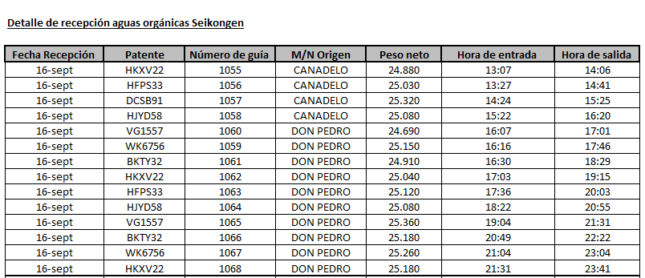
  REGISTRO DE MEDICIONES DE H2S
  FAENA DESCARGA RESIDUOS LIQUIDOS DE M/N SEIKONGEN
  LUGAR: CARGUIO DE CAMIONES, YOMA SAN JOSÉ
  NOTA: Mediciones efectuadas durante carga
  Instrumento usado: Medidor Monogas Altair Pro
  FECHA | HORA | NAVE | MEDICIÓN H2S (ppm)
  16-sept-18 | 11:10 | CANADELO | 5
  16-sept-18 | 12:15 | CANADELO | 1
  16-sept-18 | 13:10 | CANADELO | 1
  16-sept-18 | 13:45 | CANADELO | 0
  16-sept-18 | 14:20 | DON PEDRO | 1
  16-sept-18 | 14:50 | DON PEDRO | 1
  16-sept-18 | 15:20 | DON PEDRO | 2
  16-sept-18 | 15:45 | DON PEDRO | 3
  16-sept-18 | 16:15 | DON PEDRO | 5
  16-sept-18 | 17:05 | DON PEDRO | 0
  16-sept-18 | 17:40 | DON PEDRO | 1
  16-sept-18 | 19:20 | DON PEDRO | 15
  16-sept-18 | 19:50 | DON PEDRO | 1
  16-sept-18 | 20:25 | DON PEDRO | 0

Registros
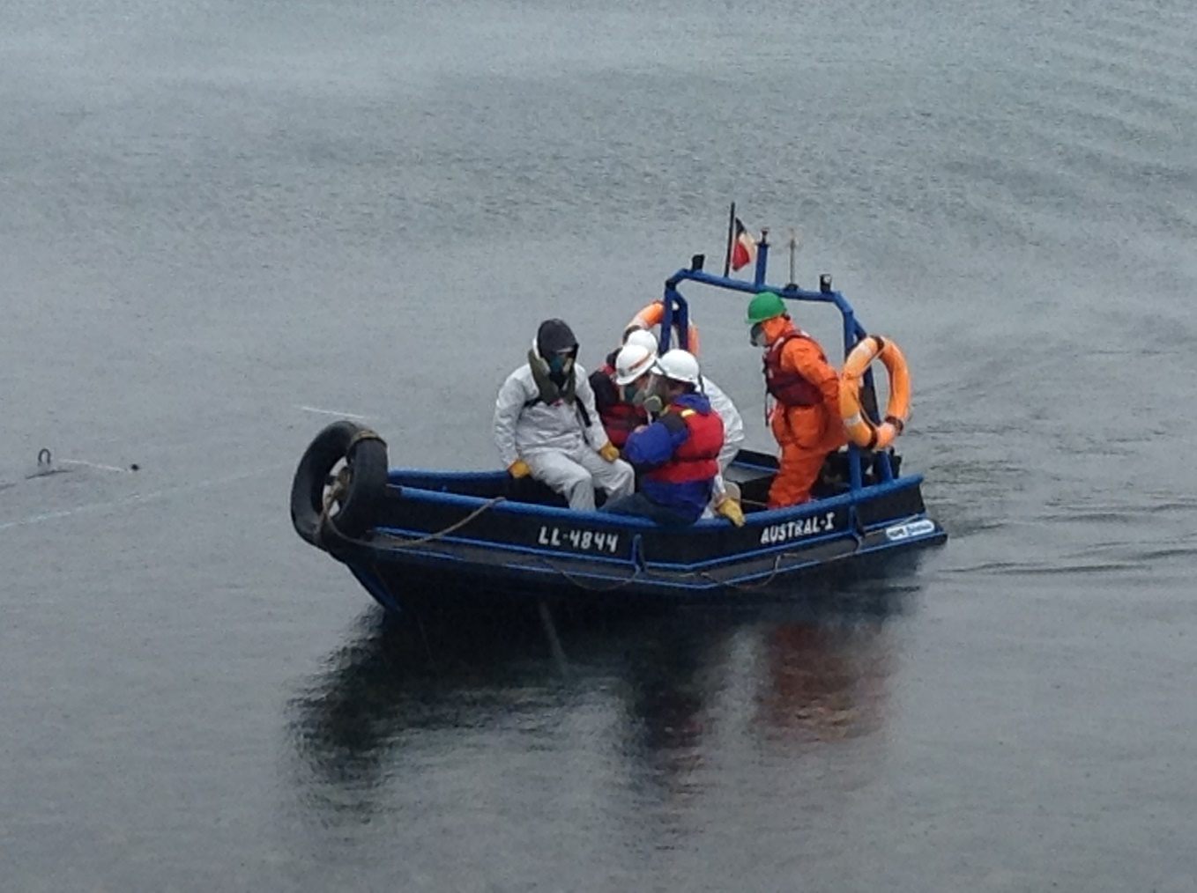
Fotografía 1. | Fecha: 16-09-2018
Coordenadas UTM DATUM WGS84 HUSO 18 | Norte: 5372419.62 | Este: 650694.49
Descripción del medio de prueba: Fotografía permite observar embarcación que se dirige a la Motonave El Canadelo, para corroborar estado de la carga.

Registros
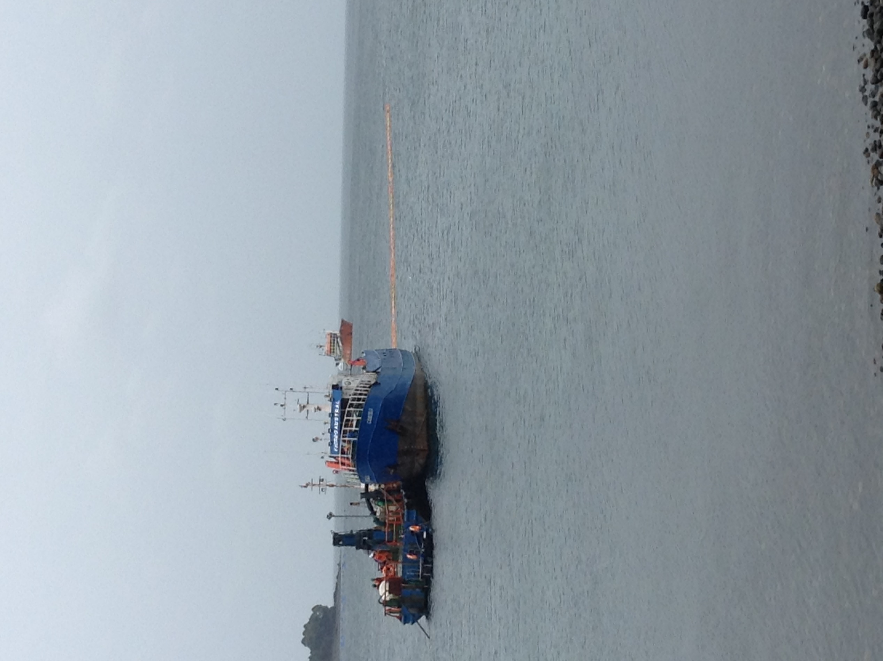
Fotografía 2. | Fecha: 16-09-2018
Coordenadas UTM DATUM WGS84 HUSO 18 | Norte: 5372419.62 | Este: 650694.49
Descripción del medio de prueba: Fotografía permite observar embarcación Canadelo que contiene la mortalidad y sector de pontón flotante el cual posee cañerías conductoras del material al estanque de acopio; se destaca en círculo rojo la conexión de la bodega del barco Don Canadelo al pontón.

Registros
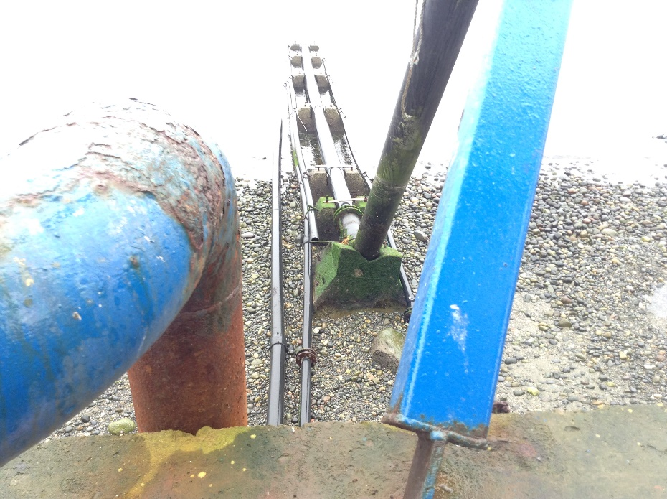
Fotografía 3. | Fecha: 16-09-2018
Coordenadas UTM DATUM WGS84 HUSO 18 | Norte: 5372419.62 | Este: 650694.49
Descripción del medio de prueba: Fotografía permite destacar la cañería submarina entre el pontón y el estanque de acopio.

Registros
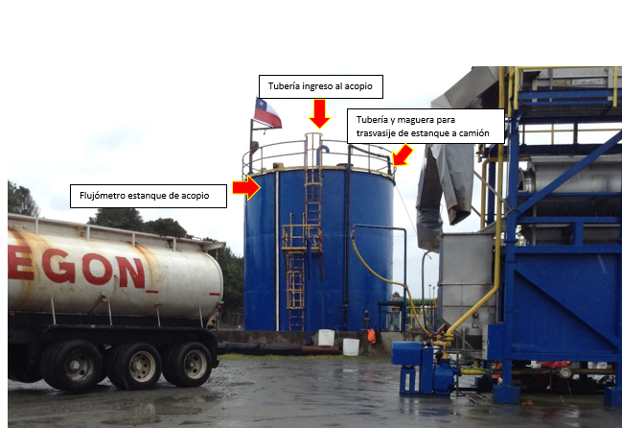
Fotografía 4. | Fecha: 16-09-2018
Coordenadas UTM DATUM WGS84 HUSO 18 | Norte: 5372422 | Este: 650689
Descripción del medio de prueba: Fotografía permite destacar estanque de acopio, mangueras de trasvasije y flujómetro

Registros
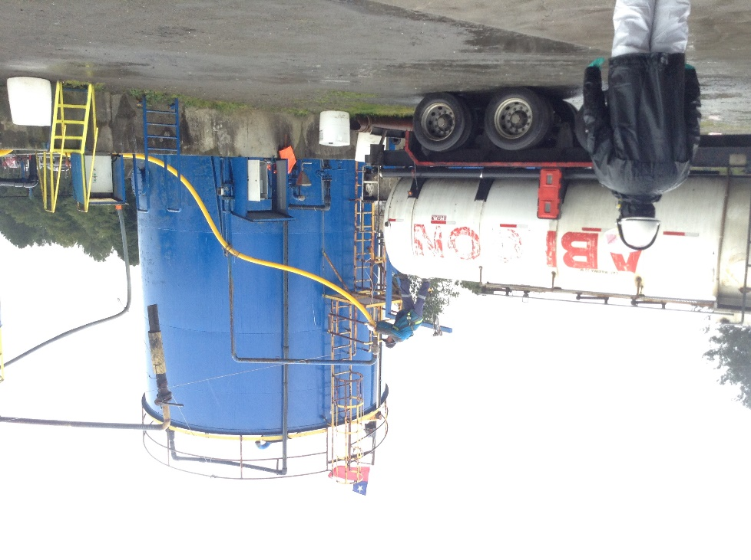
Fotografía 5. | Fecha: 16-09-2018
Coordenadas UTM DATUM WGS84 HUSO 18 | Norte: 5372422 | Este: 650689
Descripción del medio de prueba: Se destaca en circulo rojo, la inspección de la zona de acoplado de la tubería del estanque de acopio y la manguera que permite la descarga del estanque al camión aljibe

Registros
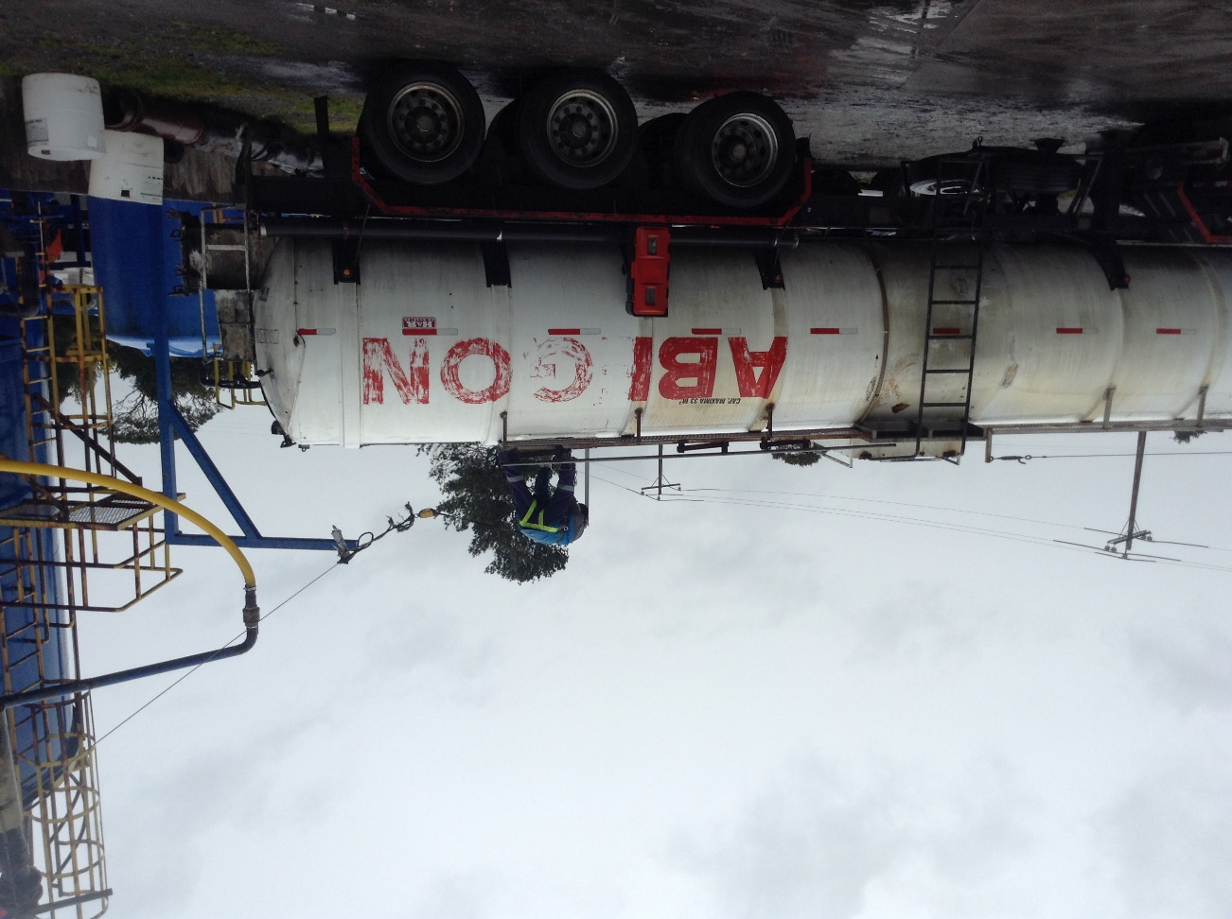
Fotografía 6. | Fecha: 16-09-2018
Coordenadas UTM DATUM WGS84 HUSO 18 | Norte: 5372422 | Este: 650689
Descripción del medio de prueba: Se destaca en circulo rojo la operación de revisión de hermeticidad de las escotillas que posee el camión aljibes.

Registros
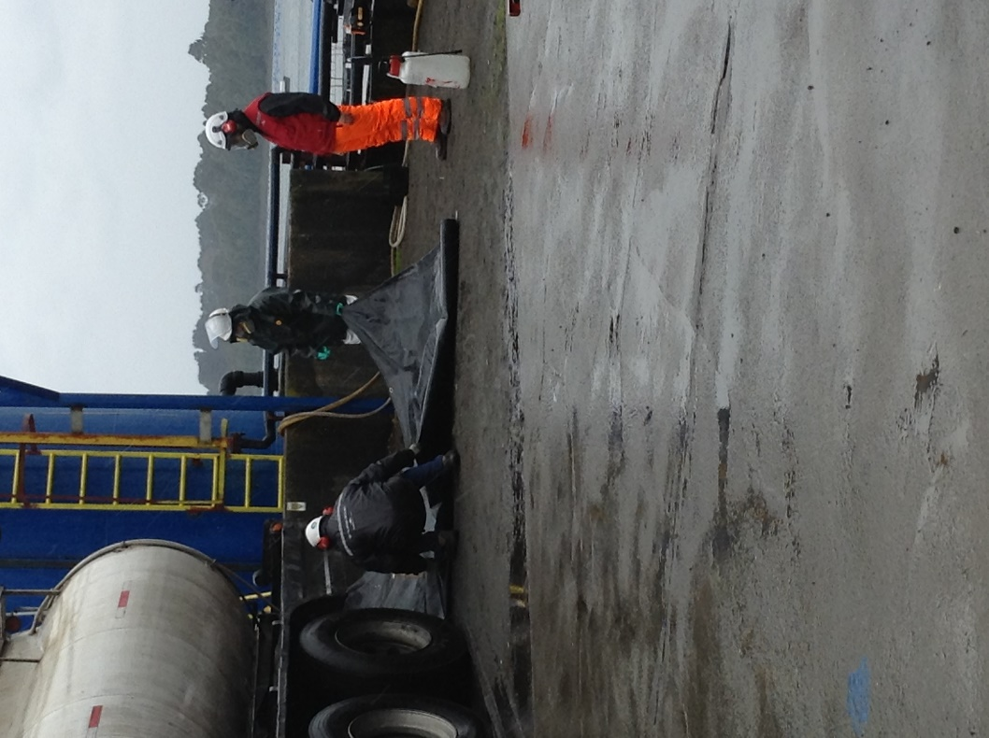
Fotografía 7. | Fecha: 16-09-2018
Coordenadas UTM DATUM WGS84 HUSO 18 | Norte: 5372422 | Este: 650689
Descripción del medio de prueba: Operarios realizando la instalación de una carpeta de nylon de alta densidad para proteger la superficie del suelo en caso de perdida de material el acoplamiento del camión aljibes con la manguera del estanque de acopio.

Registros
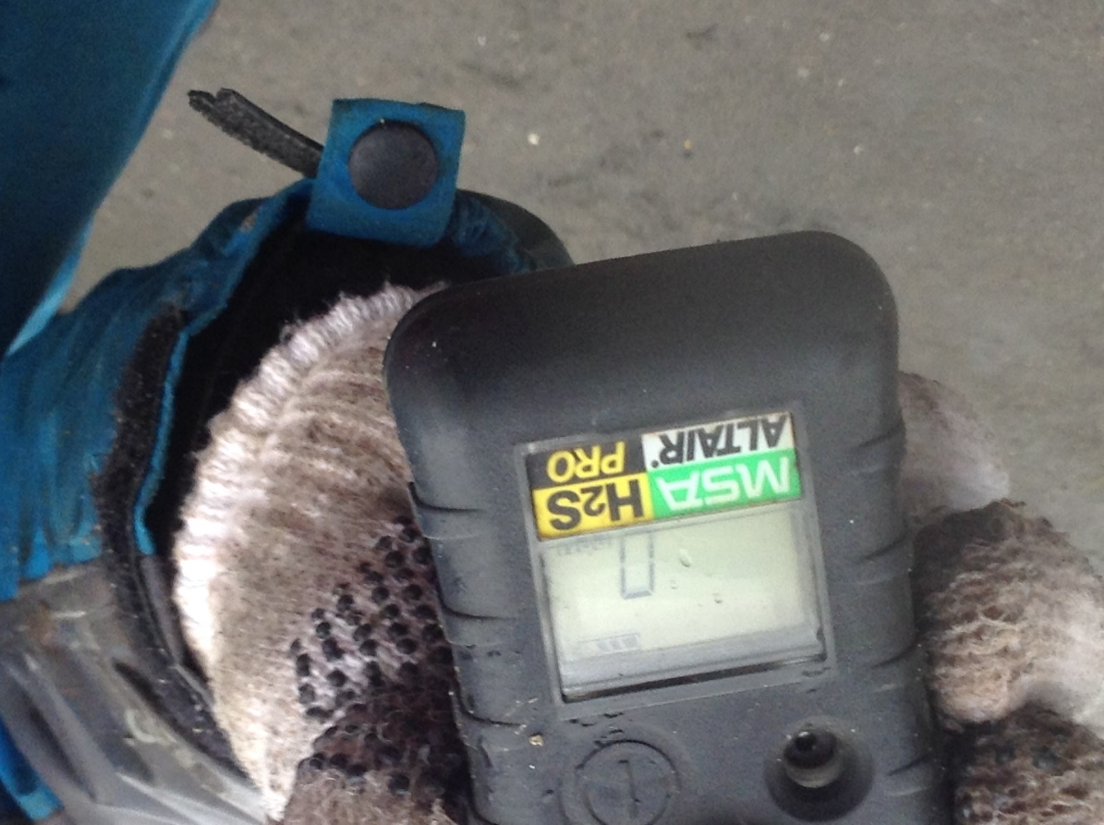
Fotografía 8. | Fecha: 16-09-2018
Coordenadas UTM DATUM WGS84 HUSO 18 | Norte: 5372423 | Este: 650688
Descripción del medio de prueba: Imagen permite mostrar el valor dado de H₂S en la zona de carguío de camiones a las 13 :45 hrs.

Registros
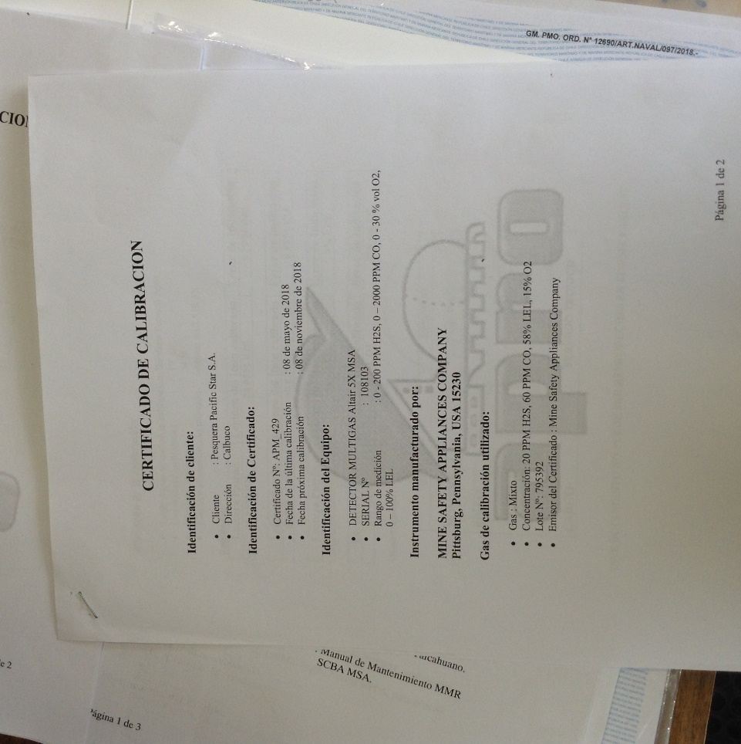
Fotografía 9. | Fecha: 16-09-2018
Coordenadas UTM DATUM WGS84 HUSO 18 | Norte: | Este:
Descripción del medio de prueba: Imagen muestra documentación que acredita que el equipo de medición de H₂S en la fecha de medición contaba con la calibración respectiva.

- OTROS HECHOS
No aplica

Otros Hechos N°1.
Descripción:

- CONCLUSIONES

En consideración a los hechos constatados, es posible concluir que no se encontraron hallazgos entre lo constatado y lo autorizado ambientalmente, en relación a “Estación de transferencia de ensilaje”, se verifica la conformidad a las materias relevante objeto de la fiscalización.

Dicho resultado no obsta a que en el futuro se realicen nuevos procedimientos de fiscalización ambiental, y no lo exime de ninguna clase de responsabilidad que pudiese contraer por cualquier hallazgo respecto del instrumento que lo regula, que se produzca con anterioridad o simultaneidad a la(s) fecha(s) en que se efectuó la actividad de fiscalización ambiental, y no hubiera sido directamente percibido y/o constatado en la misma por el fiscalizador.

- ANEXOS

N° Anexo | Nombre Anexo
1 | Acta del 16.09.2018
2 | Información presentada por el titular.

